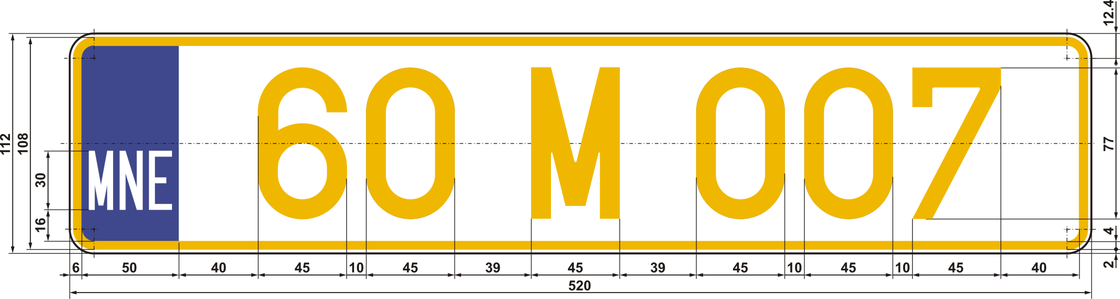

Slika 21. Registarska tablica za motorno vozilo stranaca zaposlenih u prestavništvima međunarodnih organizacija



Slika 22. Dopunska tablica za vozilo šefa diplomatskog predstavništva ili misije



Slika 23. Dopunska tablica za vozilo lica sa diplomatskim statusom



Slika 24. Dopunska tablica za vozilo konzularnih predstavništava ili lica sa konzularnim statusom

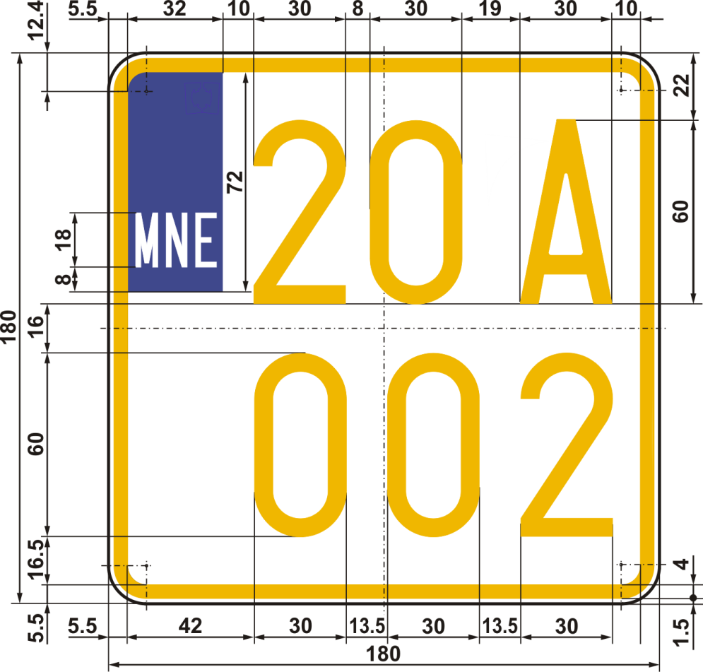

Slika 25. Registarska tablica za motocikl i teški tricikl diplomatskih i konzularnih predstavništava, misija stranih država, predstavništava međunarodnih organizacija i njihovog osoblja

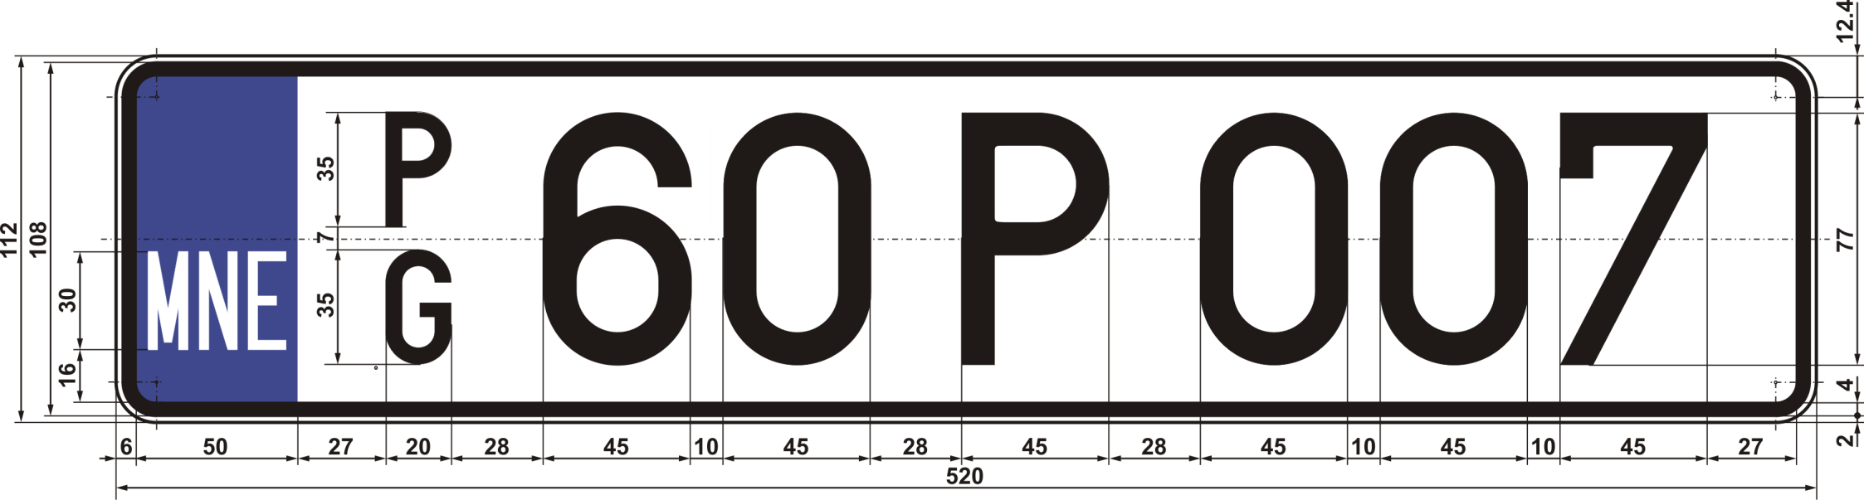

Slika 26. Registarska tablica za motorno vozilo stranih trgovinskih, saobraćajnih, kulturnih i drugih predstavništava i stranih dopisništava

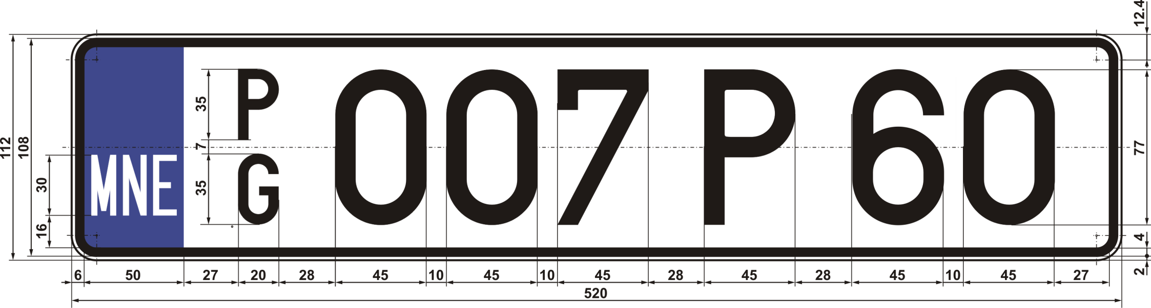

Slika 27. Registarska tablica za priključno vozilo stranih trgovinskih, saobraćajnih, kulturnih i drugih predstavništava i stranih dopisništava

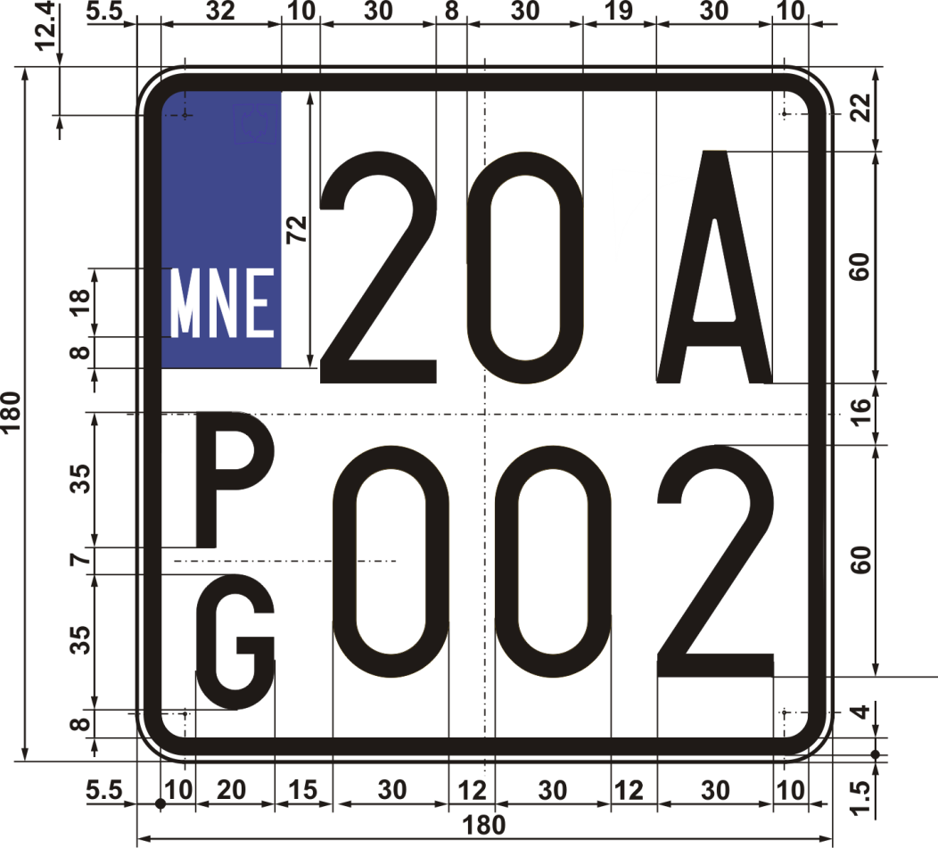

Slika 28. Registarska tablica za motocikl i teški tricikl stranih trgovinskih, saobraćajnih, kulturnih i drugih predstavništava i stranih dopisništava

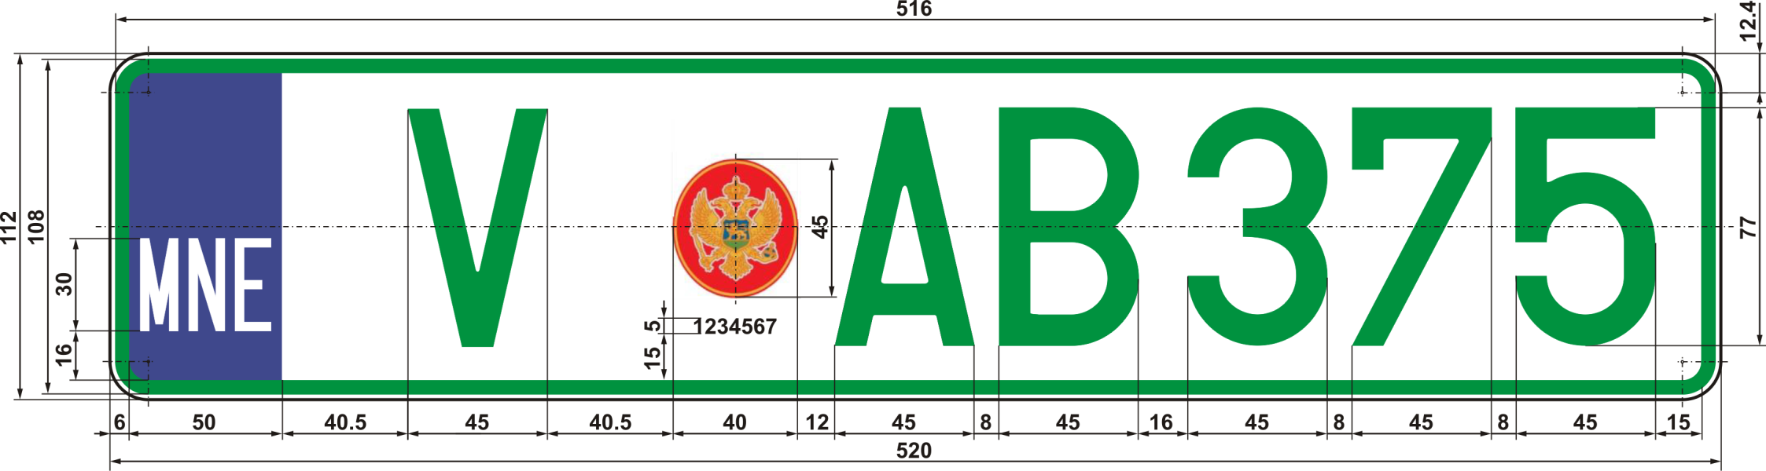

Slika 29. Registarska tablica za motorno vozilo Vojske Crne Gore

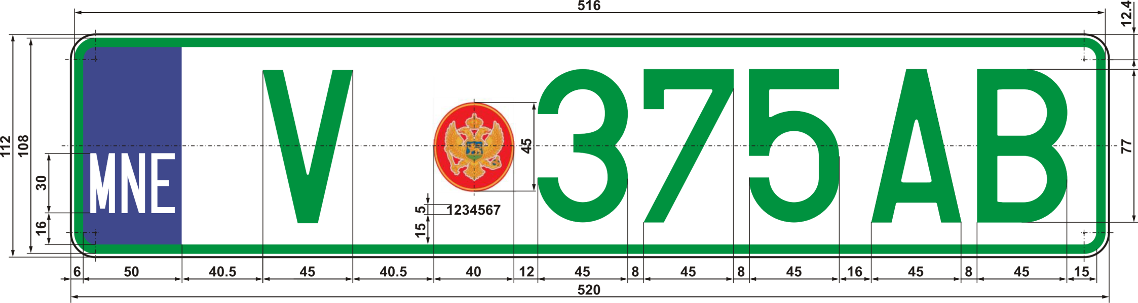

Slika 30. Registarska tablica za priključno vozilo Vojske Crne Gore

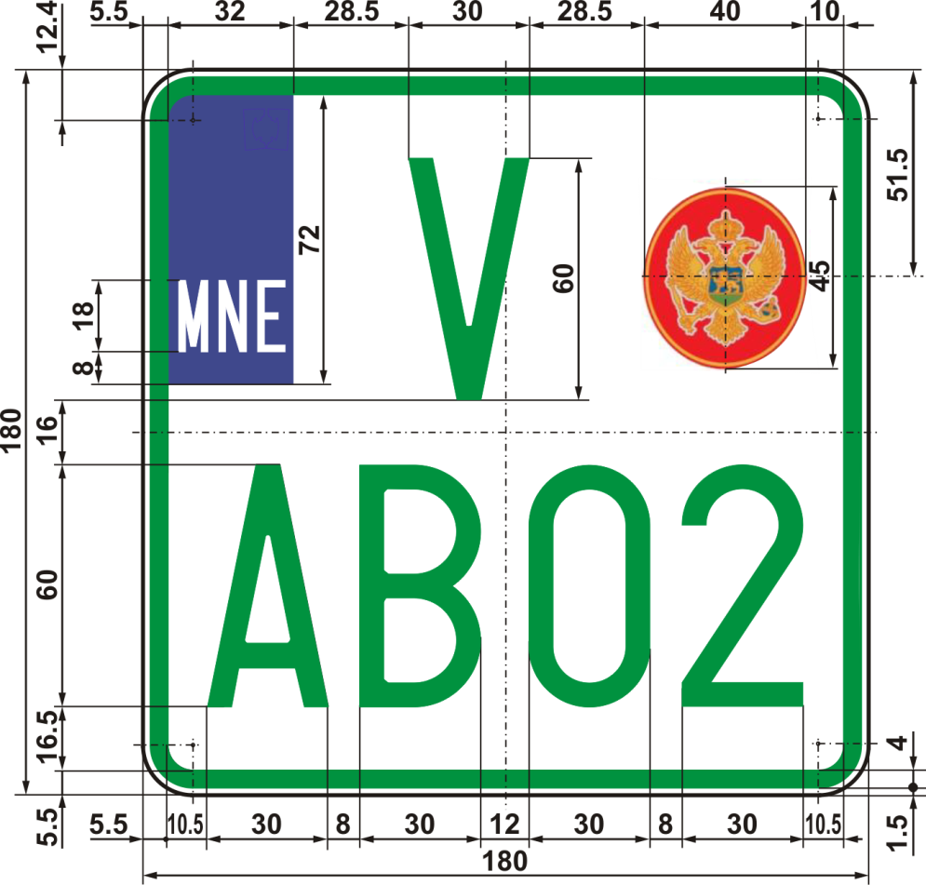
Slika 31. Registarska tablica za motocikl i teški tricikl Vojske Crne Gore

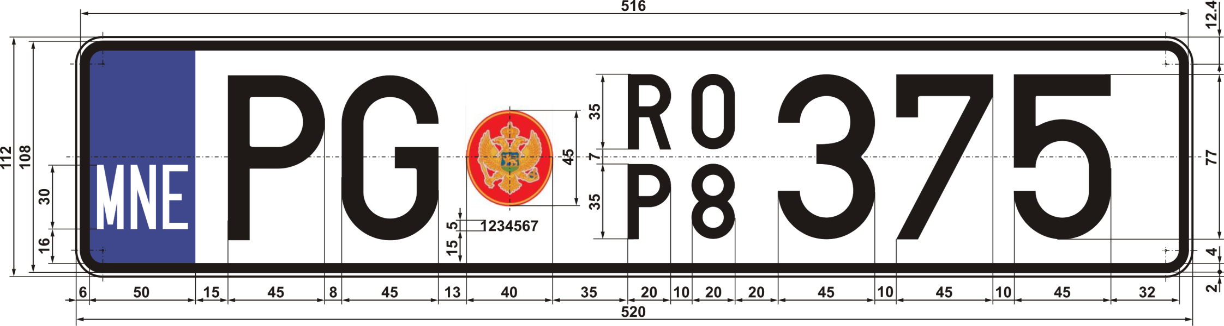

Slika 32. Registarska tablica za privremeno registrovano motorno vozilo

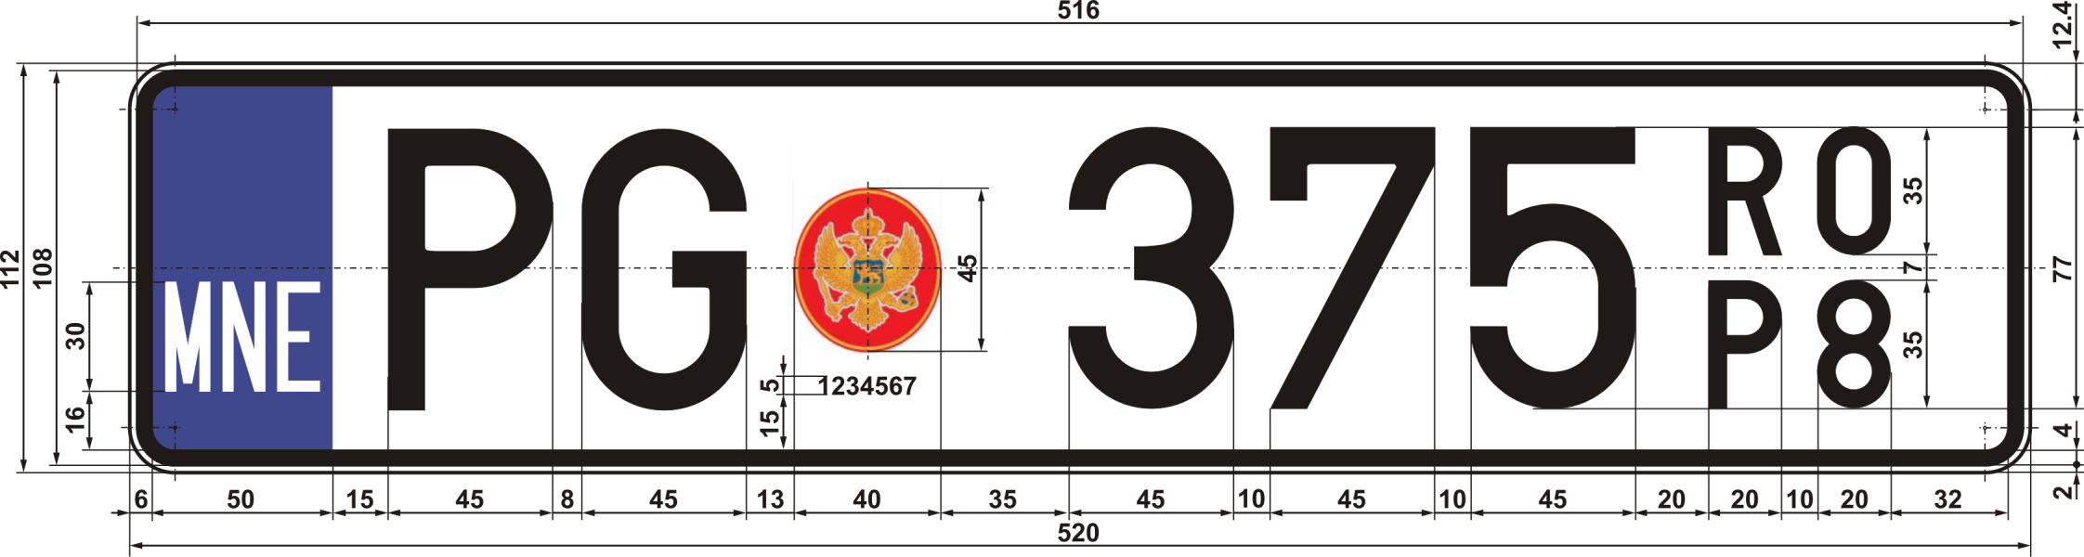

Slika 33. Registarska tablica za privremeno registrovano priključno vozilo

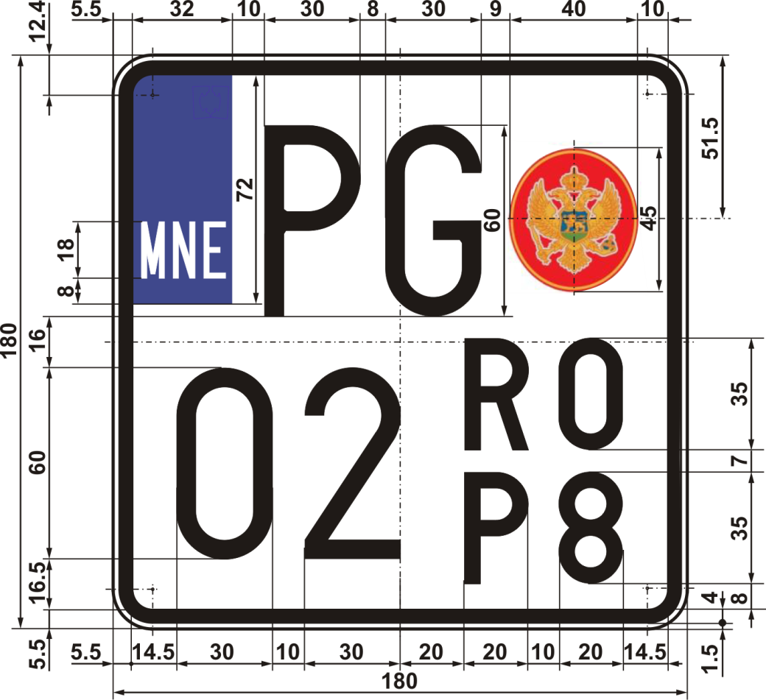

Slika 34. Registarska tablica za privremeno registrovani motocikl i teški tricikl

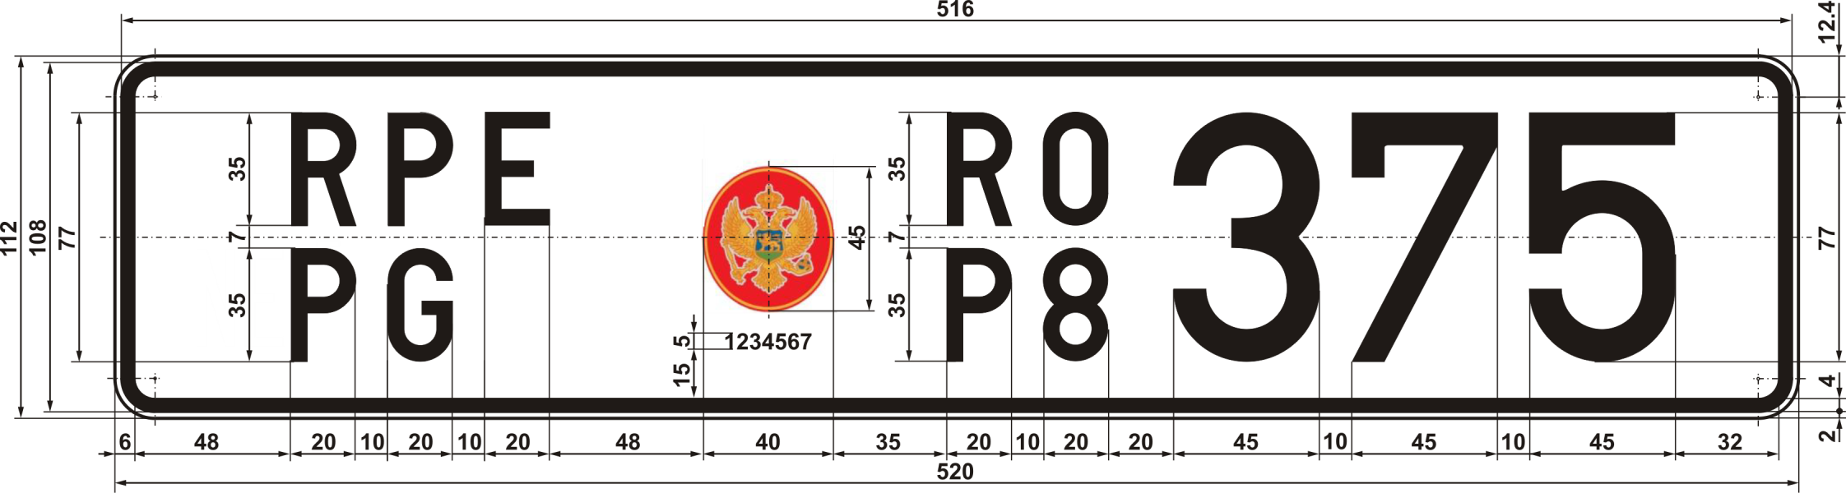

Slika 35. Registarska tablica za privremeno registrovano motorno vozilo koje se odvozi iz Crne Gore

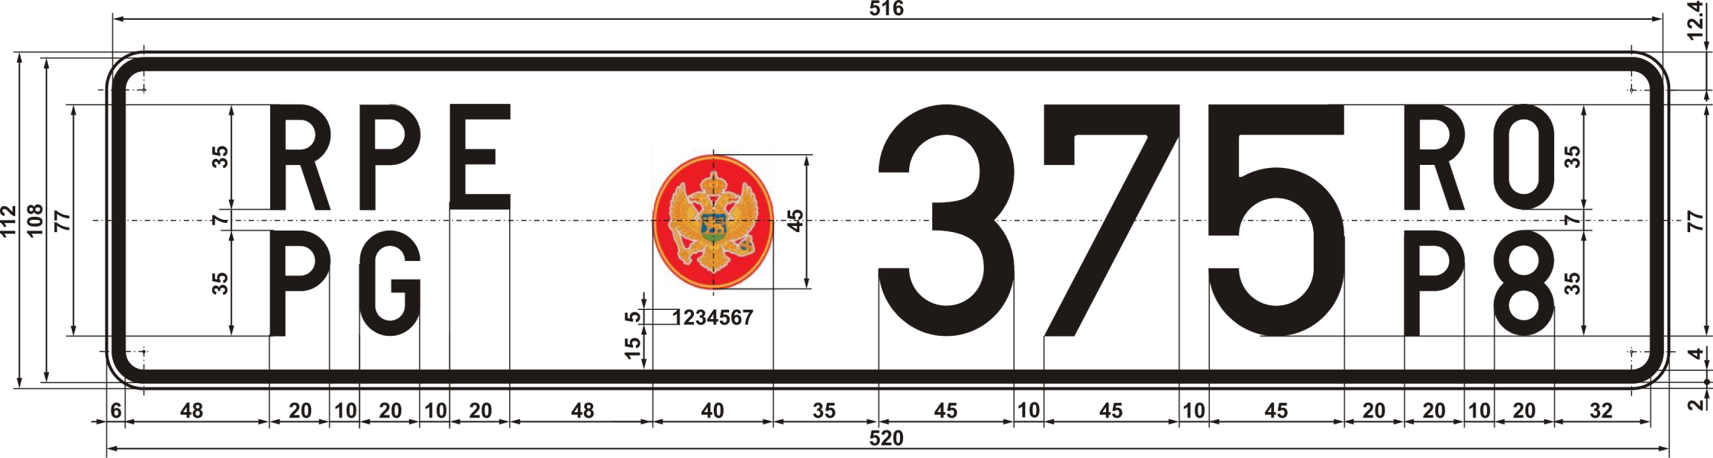

Slika 36. Registarska tablica za privremeno registrovano priključno vozilo koje se odvozi iz Crne Gore

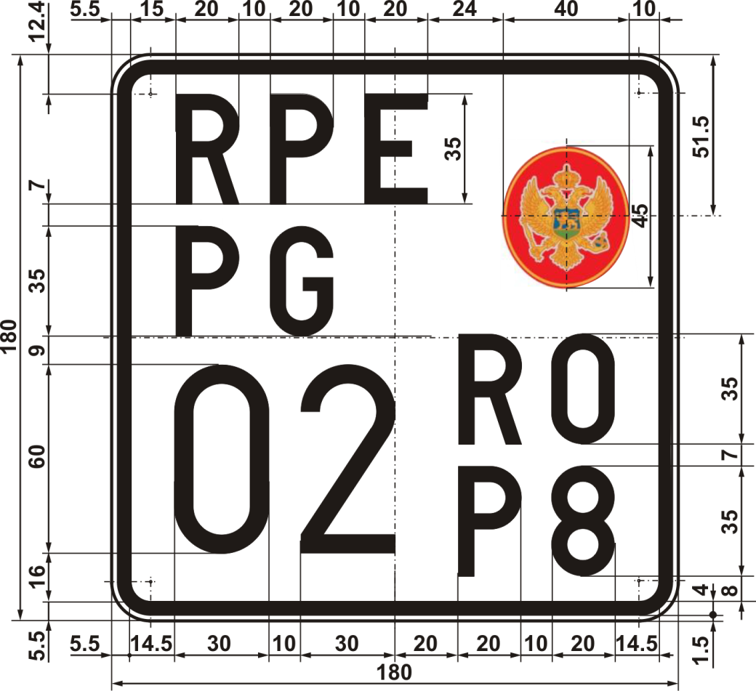

Slika 37. Registarska tablica za privremeno registrovani motocikl i teški tricikl koji se odvozi iz Crne Gore

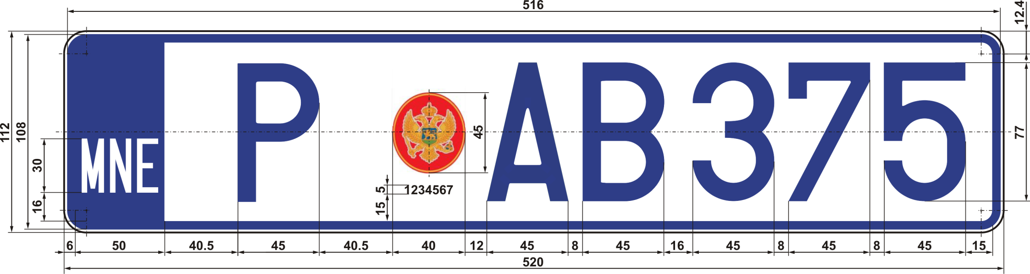

Slika 38. Registarska tablica za motorno policijsko vozilo

